Conmemoración del Bicentenario del combate
EL BODÓN
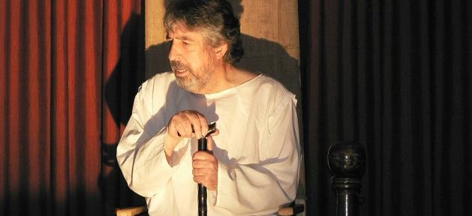
Lauren Risueño representa "La Defensa Heróica" en el municipio de la comarca mirobrigense

El salón de actos del Ayuntamiento de El Bodón se llena de vecinos de todas las edades para presenciar la representación de la obra "La Defensa Heróica" que protagoniza Lauren Risueño y que se enmarca dentro de los actos que con motivo del Bicentenario de la Guerra de la Independencia se están programando desde las localidades de El Bodón y Fuenteguinaldo.
Lauren Risueño interpreta a Juan, un labrador mirobrigense que se une a la lucha contra los franceses y se ve envuelto en algunos de los acontecimientos que tuvieron lugar hace ahora doscientos años en esta zona. La obra es un grito por la paz, la libertad y el amor y critica los miedos que nos atenazan en nuestra vida diaria.
De acuerdo con lo previsto, la obra se representará de nuevo este domingo en el salón de la Mancomunidad Alto Águeda en Fuenteguinaldo a las 18.00 horas

